Low-Performing Students

Why They Fall Behind and How To Help Them Succeed
DOI:10.1787/9789264250246-en
There is no country or economy participating in PISA 2012 that can claim that all of its 15-year-old students have achieved a baseline level of proficiency in mathematics, reading and science. Poor performance at school has long-term consequences, both for the individual and for society

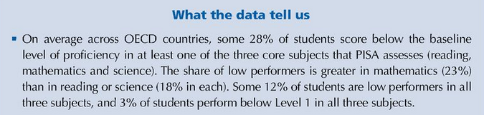
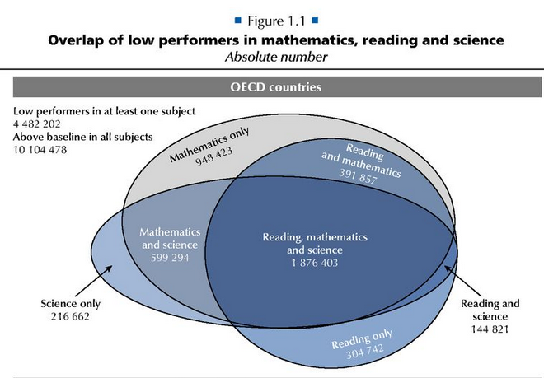
=> Der Schüler, der wirklich nur in EINEM Fach Probleme hat, ist viel geringer als der jener Schüler, die in mehreren Fächern Probleme haben / am häufigsten kommt das jedoch in Mathematik vor.

LOW PERFORMER = below Level 2
Lesen in DEUTSCH 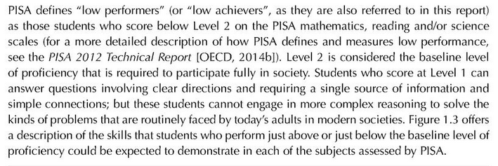

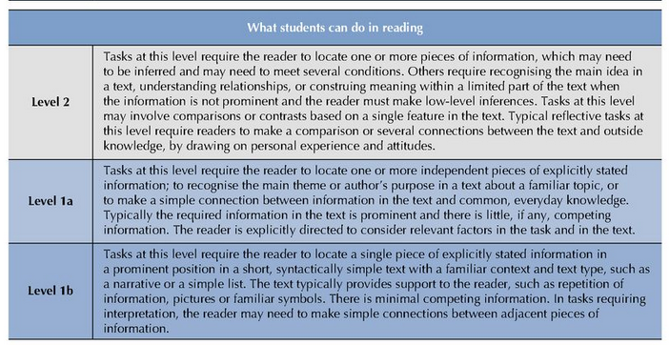

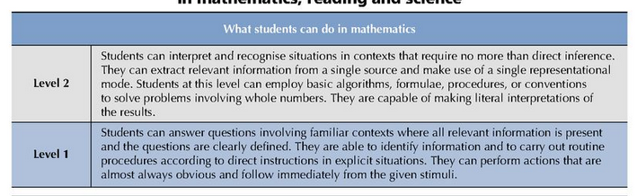


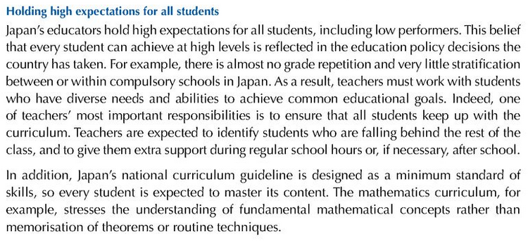
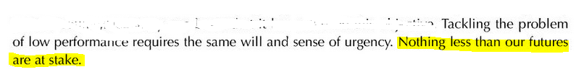

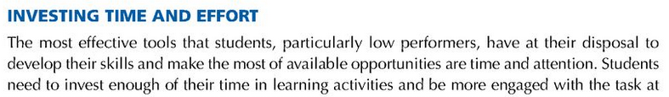

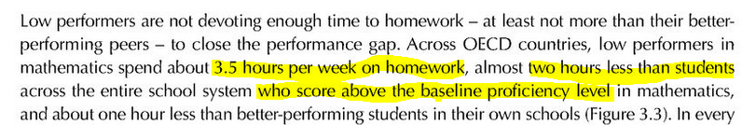
=> ACHTUNG PROBLEM IN UNSEREM SYSTEM: Durchschnitt: 5,5 Stunden Hausübung pro WOCHE für SChüler auf baseline. (in Österreich zumindest 5 Stunden – siehe Graphik unten)
Wie haben nur 3 Schulstunden = 2,25 Stunden Lernzeit! Unseren Schülern fehlen 2,25 Stunden pro Woche und Sie haben 1,25 Stunden weniger als typische low-performer!

